Exercicios da 2ªparte da materia

1 – Considere que a sua informaçao pessoal representada num agenda respeita a seguinte estrutura.

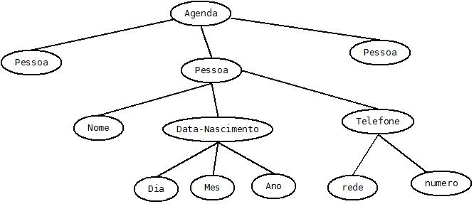

a)Escreva um documento XML (aula.xml) que represente dados relativos alguns amigos.
<?xml version="1.0" encoding="UTF-8"?>
<!-- include to aula1.dtd this code xml -->
<agenda>
<pessoa>
<nome> Andre </nome>
<datanascimento>
<dia>10</dia>
<mes>1</mes>
<ano>1989</ano>
</datanascimento>
<telefone>
<rede>TMN</rede>
<numero>921345654</numero>
</telefone>
</pessoa>
<pessoa>
<nome> Nuno </nome>
<datanascimento>
<dia>1</dia>
<mes>12</mes>
<ano>1970</ano>
</datanascimento>
<telefone>
<rede>Optimus</rede>
<numero>930122321</numero>
</telefone>
</pessoa>
<pessoa>
<nome> Ines </nome>
<datanascimento>
<dia>18</dia>
<mes>8</mes>
<ano>1986</ano>
</datanascimento>
<telefone>
<rede>Phone-ix</rede>
<numero>926456234</numero>
</telefone>
</pessoa>
</agenda>
b) Escreva um DTD (aula.dtd) que represente a estrutura do documento XML.
<?xml version="1.0" encoding="UTF-8"?>
<!--DTD generated by XMLSpy v2011 sp1 (http://www.altova.com)-->
<!ELEMENT telefone ((rede, numero))>
<!ELEMENT rede (#PCDATA)>
<!ELEMENT pessoa ((nome, datanascimento, telefone))>
<!ELEMENT numero (#PCDATA)>
<!ELEMENT nome (#PCDATA)>
<!ELEMENT mes (#PCDATA)>
<!ELEMENT dia (#PCDATA)>
<!ELEMENT datanascimento ((dia, mes, ano))>
<!ELEMENT ano (#PCDATA)>
<!ELEMENT agenda ((pessoa+))>

c) Associe o DTD ao documento XML.

Colocar:
<!DOCTYPE agenda SYSTEM "D:\ISEL\SI2\aula1.dtd">
antes da tag “agenda”.

d)Escreva uma expressao para encontrar um numero de telefone dado o nome “Andre”

//agenda/pessoa/nome[text()="Andre"]/parent::pessoa/telefone/numero

e) Escreva uma expressao XPATH para listar os nomes dos seus amigos que nasceram num determinado mês.

